Памятка: пожарная безопасность в весенне-летний пожароопасный период
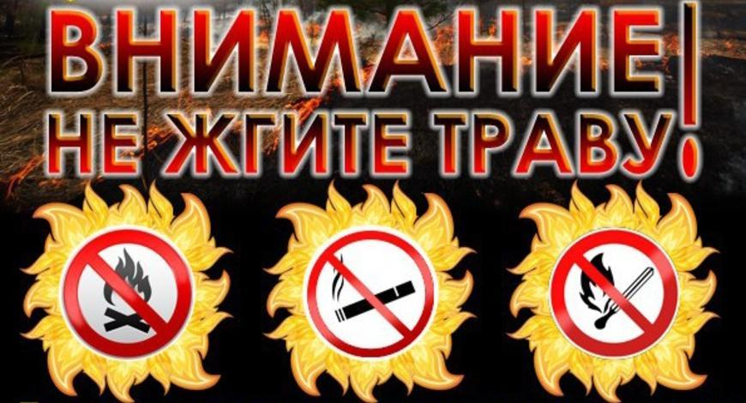
Внимание! Наступил весенне-летний период, который каждый человек в любом возрасте ждет с большой радостью и надеждой. Предстоящий отпуск, отдых на природе в выходные и праздничные дни, работа на своих приусадебных участках – всё это позволит отвлечься от долгой зимы. К сожалению, некоторые забывают, что после таяния снега и ухода талой воды резко возрастает вероятность возникновения пожара.
Беспечное, неосторожное обращение с огнем при сжигании сухой травы, мусора на придомовых территориях, зачастую оборачивается бедой – практически 50% пожаров в данный период возникает именно по этой причине!
Каждый год весной и летом горят дома, леса.
ОГБУ «Пожарно-спасательная служба Иркутской области» с наступлением весенне-летнего пожароопасного периода обращается к гражданам с просьбой быть предельно осторожными и внимательными!
Чтобы не случилось беды необходимо знать и соблюдать элементарные правила пожарной безопасности:
· Запрещается разведение костров, проведение пожароопасных работ, в условиях устойчивой сухой, жаркой и ветреной погоды.
· Не оставляйте брошенными на улице бутылки, битые стекла, которые превращаясь на солнце в линзу, концентрируют солнечные лучи до спонтанного возгорания находящейся под ней травы.
· Содержите в исправном состоянии электрические сети и электробытовые, печи и соблюдайте меры предосторожности при их эксплуатации.
· Не загромождайте проезды улиц, ведущих к частным домам и садовым участкам, ветками деревьев и мусором, так как это препятствует проезду пожарных автомобилей.
· Не оставляйте без присмотра включенные в сеть электробытовые приборы, и не поручайте наблюдение за ними малолетним детям. Строго пресекайте шалость детей с огнем.
Если пожар не удалось предотвратить:
· Немедленно позвоните в пожарную охрану по телефонам «101», «112» (с мобильных телефонов) и «01» (стационарный).
· Вызов должен содержать четкую информацию о месте пожара, его причине и вероятной угрозе для людей. Назовите свое имя, номер телефона для получения дальнейших уточнений.
· Необходимо быстро реагировать на пожар, используя все доступные способы для тушения огня средства (песок, вода, покрывала, одежда, огнетушители и т.д.).
· Закройте двери и окна, так как потоки воздуха питают огонь.
· Отключите электричество.
· Если потушить пламя невозможно, после спасения людей следует убрать автомобили, все легковоспламеняющиеся материалы.
· Открывая горящие помещения, надо быть максимально внимательным, так как новое поступление кислорода может усилить пламя.
· Если есть дым, двигайтесь, пригнувшись, закрывая лицо, при необходимости закройте голову влажным полотенцем, обильно смочив водой одежду.
· Если на человеке загорелась одежда, не позволяйте ему бежать. Повалите его на землю, закутайте в покрывало и обильно полейте. Ни в коем случае не раздевайте обожженного, если одежда уже прогорела, накройте пострадавшие части тела чистой тканью и вызовите скорую помощь.
· Ответственность за обеспечение пожарной безопасности возлагается на владельцев квартир и домов!
Инструктор противопожарной профилактики
ПЧ №115 ст. Тулюшка
ОГБУ «ПСС Иркутской области»
Е.Г. Степанюк

